**Color Adjustments**

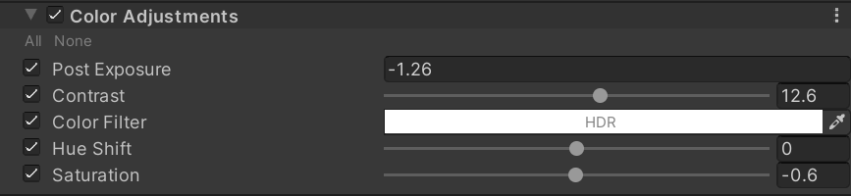

**1，PostExposure**

后曝光：

Why：将颜色值与曝光值相乘。

How：

float postExposureLinear = Mathf.Pow(2f, postExposure);

input *= postExposureLinear;

**2，Contrast**

对比度：

Why：扩大或缩小色调值的总体范围

How：通过颜色从中减去均匀中灰色，然后按对比度缩放，添加中灰色来应用它

#define ACEScc_MIDGRAY  0.4135884

_HueSatCon.z = colorAdjustments.contrast.value / 100f + 1f

colorLog = (colorLog - ACEScc_MIDGRAY) * _HueSatCon.z + ACEScc_MIDGRAY;

**3，ColorFilter**

颜色滤镜：

How：将其与颜色相乘即可

colorLinear *= _ColorFilter.xyz;

**4，HueShift**

色调偏移

Why：改变颜色色调

How：

_HueSatCon.x = colorAdjustments.hueShift.value / 360f

float hue = hsv.x + _HueSatCon.x;

**5，Saturation**

饱和度

How：首先通过Luminance方法获得颜色的亮度，然后计算方式跟对比度一样，只不过使用颜色亮度而不是中间灰度值参与计算。

_HueSatCon.y = colorAdjustments.saturation.value / 100f + 1f

luma = GetLuminance(colorLinear)

colorLinear = luma.xxx + (_HueSatCon.yyy * satMult) * (colorLinear - luma.xxx);